Министерство образования и молодежной политики Свердловской области
Управление образования Ирбитского муниципального образования
Муниципальное общеобразовательное учреждение
«Ницинская основная общеобразовательная школа»
Центральная ул., д.61, с.Ницинское, 623834
Тел/факс (34355) 3-06-97.E-mail: nicinskayashkola@mail.ru
л/с 20906071470 в ФУ администрации Ирбитского МО
на р/с 03234643657110006200
ИНН 6611005959 ОГРН 1026600881966 ОКПО 50310361

Отчет по акции
«Внимание – дети!»
МОУ «Ницинская ООШ»
с 16.08. -30.10.2021г.
В рамках профилактических мероприятий по безопасности дорожного движения «Внимание, дети!» в МОУ «Ницинская ООШ» с 16 августа по 30 октября 2021года проводились мероприятия по профилактике дорожно-транспортного травматизма, который ставил своей целью предотвращение дорожно-транспортного травматизма среди учеников школы.
Для проведения воспитательных часов под девизом «Добрая дорога Детства» учителями были разработаны сценарии, наглядные пособия: изображение дорожных знаков, изображения светофора, дидактический материал: ребусы, кроссворды, карточки с заданиями и др.
Запомнить основы дорожной грамоты помогают конкурсы и загадки. Правила поведения на проезжей части осваивают с помощью игры. В таком виде скучная теория запоминается быстро. Именно через игру у учеников закреплялись знания о безопасном переходе улиц и дорог, прививались убеждения в необходимости следовать поведенческим нормам и качествам, дисциплинированности, внимательности, организованности.
Основной целью всех воспитательных мероприятий было проверить и закрепить знания учеников по правилам дорожного движения на улицах и дорогах.
На занятии по теме «Знаем ли мы правила дорожного движения?» ученики узнали об истории возникновения правил дорожного движения, в каком году и где появился первый светофор. Так же в игровой форме дети повторили правила поведения на улицах и дорогах города. Кроме того, ученики правильно называли дорожные знаки, которые предназначены не только для пешеходов, но и водителей.
Учителя начальных классов помогли учащимся своего класса разработать безопасные маршруты «Дом-Школа-Дом».
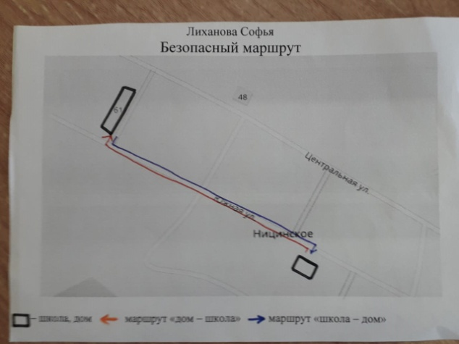
На познавательной программе «В гостях у Светофора Светофорыча» /руководитель отряда ЮИД Новоселова Ю.В. и отряд ЮИД/ по правилам дорожного движения во 2 классе на тему «Как избежать опасные ситуации на дороге?», проведенной., ученики так же повторили правила дорожного движения, узнали о возможных причинах детского дорожно-транспортного травматизма и закрепили свои знания о правилах, которые необходимо соблюдать велосипедистам, т.к. они наравне с водителями являются участниками дорожного движения.
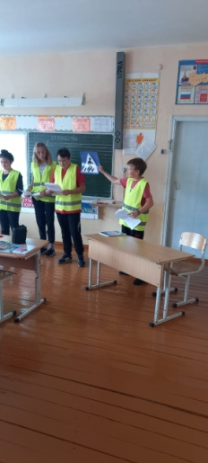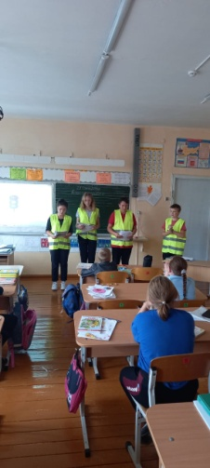
С целью закрепления знания детей по ПДД, развития творческой активности детей, логического мышления, внимательности, воспитания культуры безопасного поведения детей на дороге и в общественных местах классными руководителями была проведена игровая познавательная викторина «Красный, желтый, зеленый» с обучающимися с 1-9 класс.
Для обучающих был проведен просмотр фильма «Спасик и его команда»», в ходе которых ребята, закрепили знания о правилах дорожного движения пешеходов и водителей, повторили назначение светофора, дорожных знаков.
В течение всей акции, в классах проводились инструктажи еженедельно на классных часах. Проведена индивидуальная беседа с родителями по вопросам родительского контроля использования учащимися – пешеходами светоотражающих приспособлений в темное время суток и правилам перевозки водителями легковых автомобилей несовершеннолетних учащихся к образовательным учреждениям, а также о недопустимости использования несовершеннолетними учащимися мопедов и скутеров.
6 сентября организован и проведён в классах «Единый день дорожной безопасности», 10 сентября «Единый день световозвращателя».
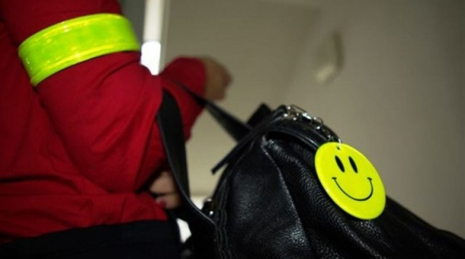
21 сентября на территории с. Ницинское и д. Ерёмина работал «Родительский патруль» с 7.30-8.30. Приняли участие 5 родителей и 2 учителя. При проведений мероприятия родители не только следили за правилами дорожного движения и посадки детей в автобус, но и раздавали листовки детям и взрослым.
Были выявлены среди детей нарушители. С ними проведена профилактическая беседа, членами родительского патруля и классными руководителями.
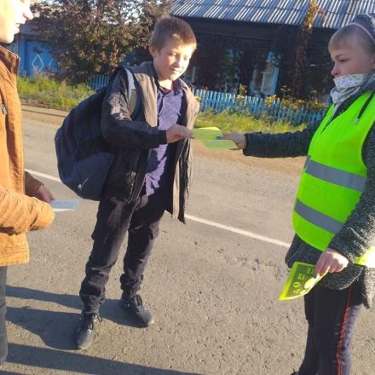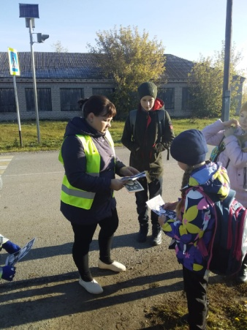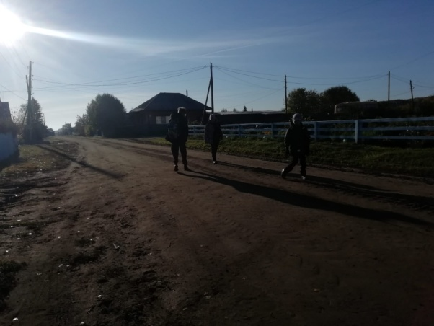

29 сентября проведён конкурс рисунков «Правила дорожные знать каждому положено»:
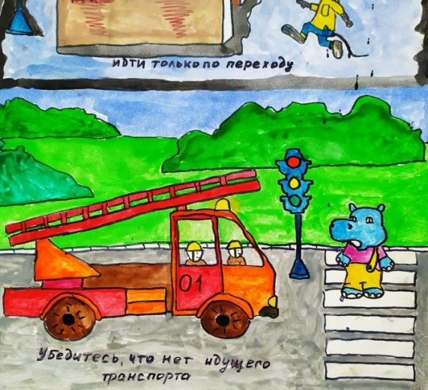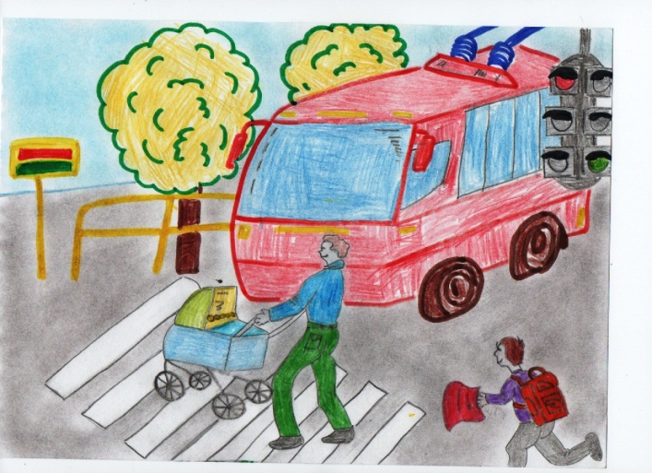
Все мероприятия прошли на хорошем уровне, поставленные цели достигнуты, задачи выполнены.
Итоги акции «Внимание – дети!» подведены. Каждый учитель МОУ «Ницинская ООШ» провёл необходимые инструктажи с обучающимися.

Исп. Зам.директора по ВР – А.П.Чусовитина

